به نام خدا

|  |  |  |  |
| --- | --- | --- | --- |
| مدرس: مظفر بگ محمدي | دانشگاه ايلام | ترم اول سال تحصيلي 98-97 | سري ششم تمرينات ساختمان داده |

1. اعداد 3، 7، 4، 6، 9، 3، 5، 8 و 2 را به ترتیب وارد یک درخت جستجوی دودویی کنید سپس ریشه را حذف کنید.
2. درخت معادل عبارت زیر را رسم کنید. سپس معادل پسوندی آنرا با پیمایش مناسب درخت بدست آورید.

(((1 + 2) * 3) + (4 / 5)) - (6 * 7))

1. با استقراء ریاضی نشان دهید که یک درخت دودویی که N نود داشته باشد، دقیقا دارای N+1 لینک خالی است.
2. heap حداقل دودویی معادل با آرایه A = 2, 25, 4, 8, 12, 7, 63, 10, 9, 14 را بدست آورید. وضعیتهای heap را بعد از اضافه کردن اعداد1، 3 و2 رسم کنید. نمایش آرایه ای heap را بدست آورید. سپس، وضعیت درخت را بعد از حذف کوچکترین عنصر نشان دهید.
3. پیمایش preorder و inorder یک درخت دودویی داده شده اند، درخت را بدست آورید.
   * Preorder: a, e, f, h, g, b, c, d
   * Inorder: h, f, e, g, a, c, b, d
4. پيمايش post-order يک درخت جستجوي دودويي به صورت زير است. درخت را بدست آوريد.

12 9 24 17 40 49 38

1. يک درخت دودويي داريم که در هر نود آن يک حرف ذخيره شده است. پيمايش preorder درخت برابر ANUPSIDEDOWNTREE و پيمايش inorder آن برابر UNPADIESDNWTOERE است. درخت را رسم کنيد.
2. پیمایشهای مختلف درختان زیر را بدست آورید.

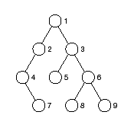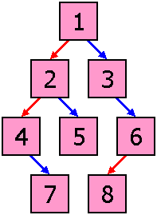

A

B

C

D

E

1. درخت مربوط به آرایه زیر را رسم کنید.

|  |  |  |  |  |  |
| --- | --- | --- | --- | --- | --- |
| 23 | 6 | 8 | 3 | 5 | 2 |

1. درخت جستجوی دودویی زیر را در نظر بگیرید. عناصر m و f را به درخت اضافه کنید و درخت را رسم کنید.

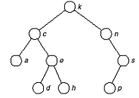

1. عنصر 5 را به heap حداقل زير اضافه کنيد. سپس همه عناصر را حذف کنيد. تمام مراحل مياني را نشان دهيد.

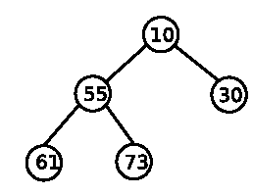

1. نمایش آرایه‌ای درخت را زیر را مشخص کنید.

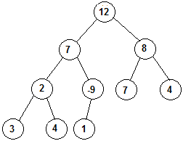

1. تمام پیمایشهای درخت فوق را مشخص کنید.
2. اگر یک درخت دودویی کامل شامل n نود باشد، حداقل تعداد و حداکثر تعداد سطوح درخت بر حسب n چقدر است؟
3. اعداد 3 8 1 7 0 6 9 4 11 5 2 را به ترتیب از راست به چپ وارد یک درخت جستجویی دودویی کنید. حال نود ۸ را حذف کنید.
4. قسمتی از پیمایشهای یک درخت جستجوی دودویی به صورت زیر است. قسمتهای نامعلوم با x مشخص شده‌اند. درخت را رسم کنید.

|  |  |
| --- | --- |
| x, x, x, x, 7, 12 | پیش ترتیب |
| x, 2, x, 5, x, 10 | پس ترتیب |
| x, 4, x, x, x, x | به ترتیب |